# **Ejercicios Conversión entre bases**

***Alumno 1:*** [Alexander Toro Serrano](mailto:zx21student027@colegiovalledelmiro.es)

***Alumno 2: Cesar Solano Suarez***

1. Pasar al sistema decimal el número 1011112

2^5 * 1 + 2^4 * 0 + 2^3 * 1 + 2^2 * 1 + 2^1 * 1 + 2^0 * 1 = 47

1. Pasar el número 27,2510 a binario

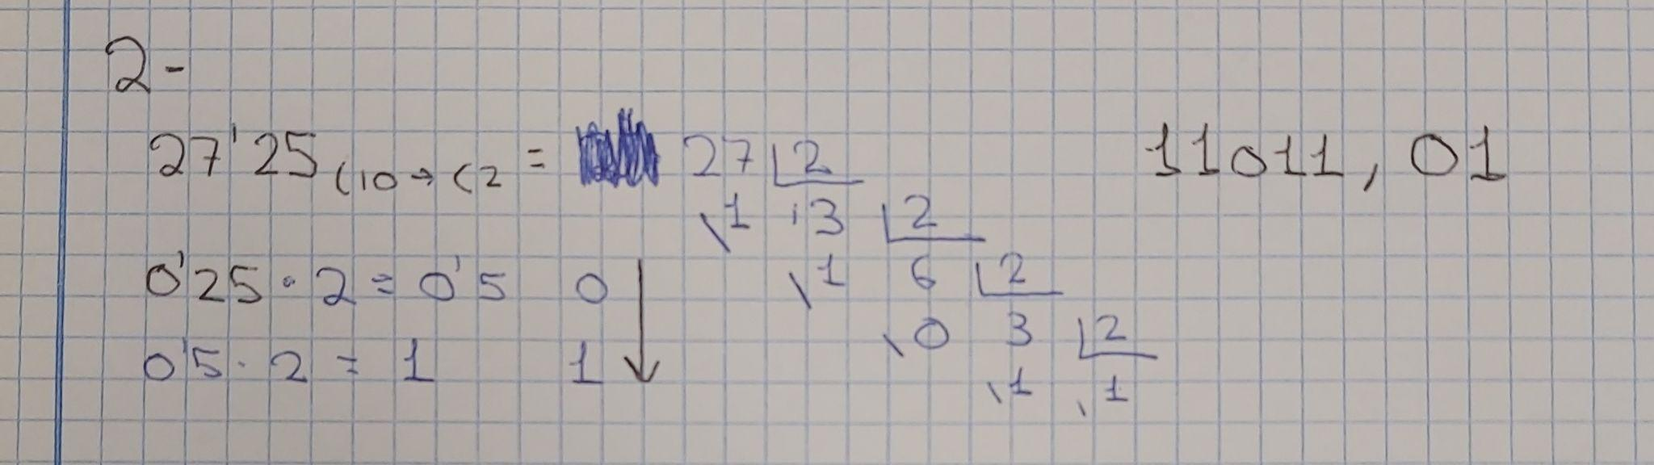

1. Pasa a binario el número 3CB16

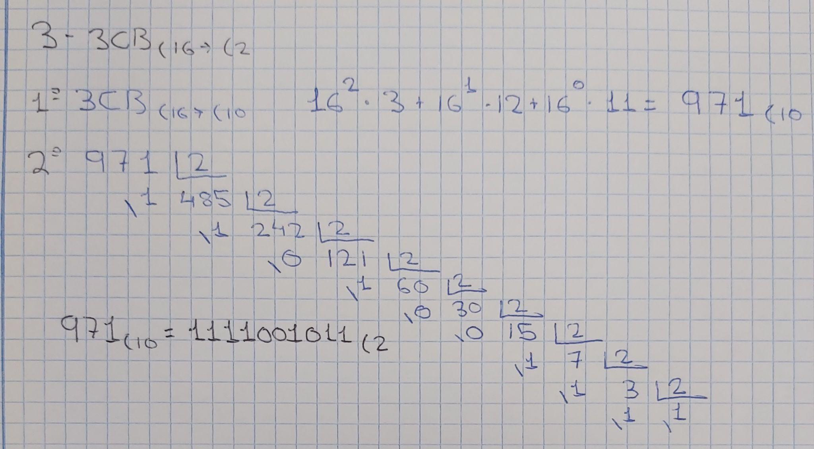

1. Pasa a hexadecimal el número 38110

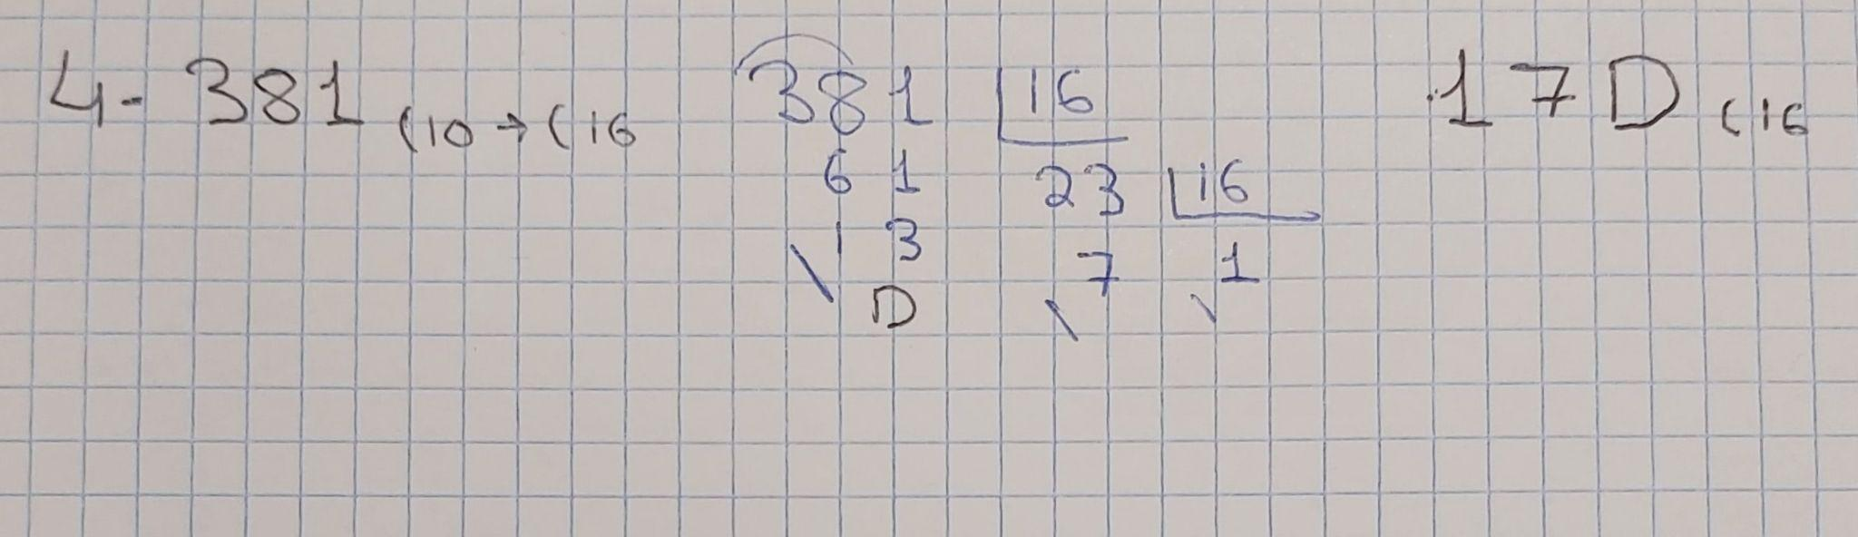

1. Conversión de binario a:
2. 1011102 a hexadecimal.

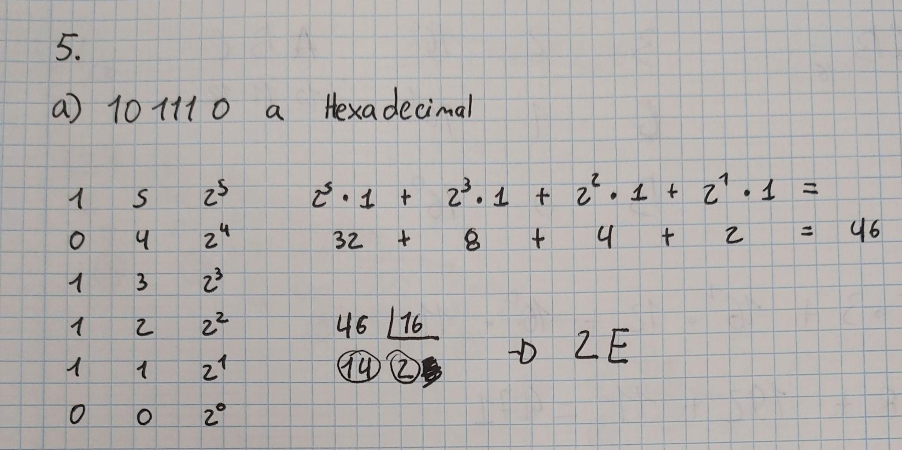

1. 0000112 a octal.

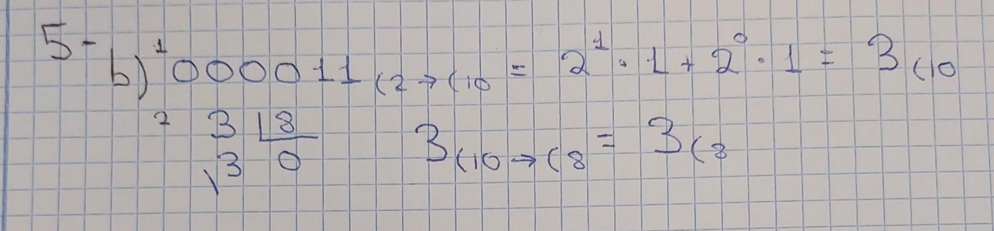

1. 1010102 a octal y hexadecimal.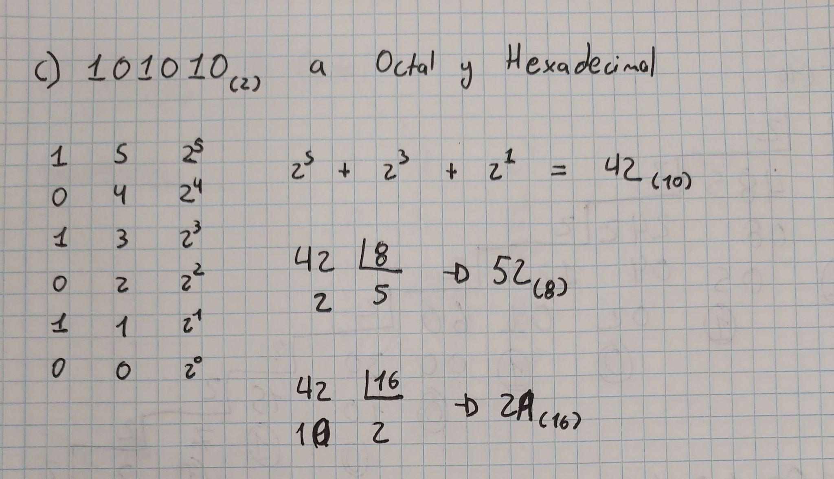
2. 1110002 a decimal.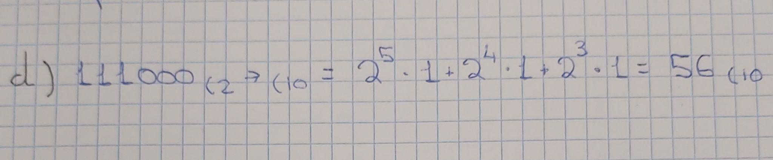
3. Conversión de decimal a:
4. 6410 a octal.
5. 14510 a hexadecimal.
6. 50010 a binario.
7. 11110 a octal y hexadecimal.

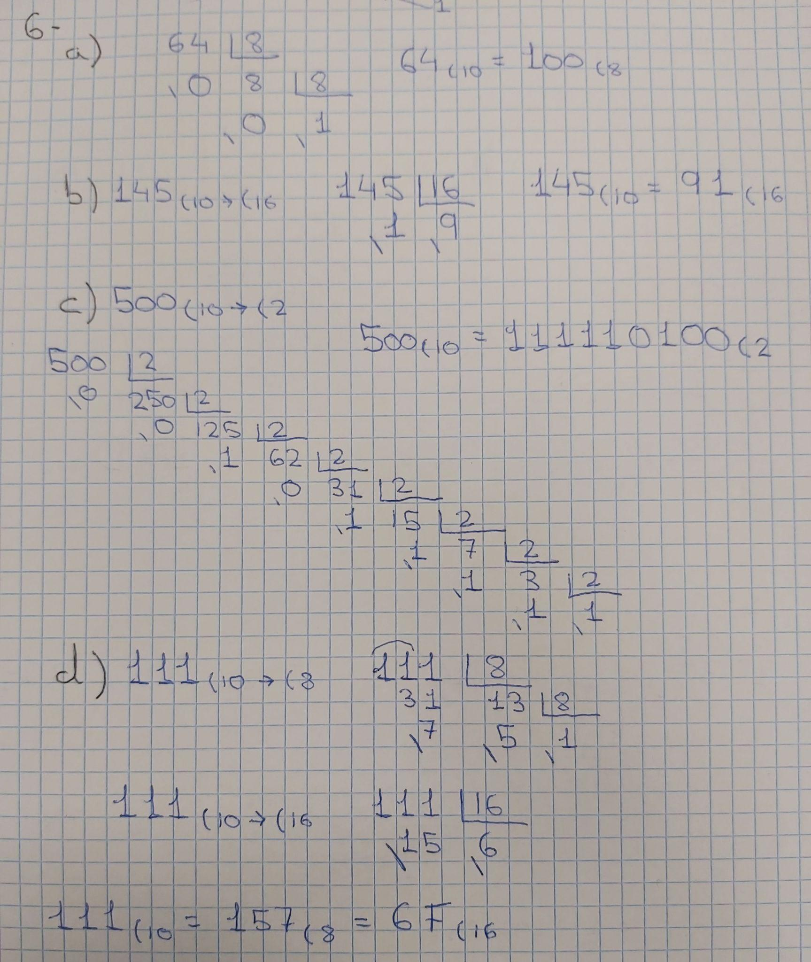

1. Convertir los siguientes números octales a:
2. 428 a decimal.
3. 3768 a hexadecimal.
4. 2118 a binario.
5. 73018 a hexadecimal.
6. 1018 a binario.
7. 101018 a decimal.

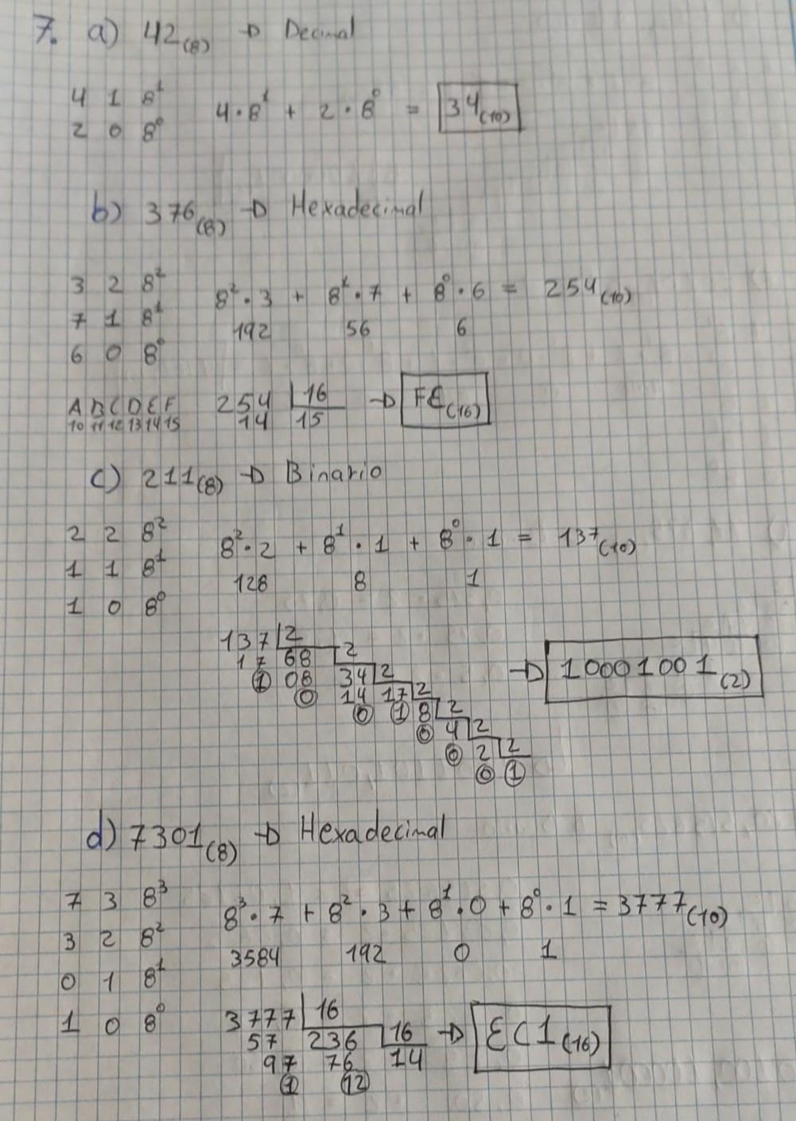

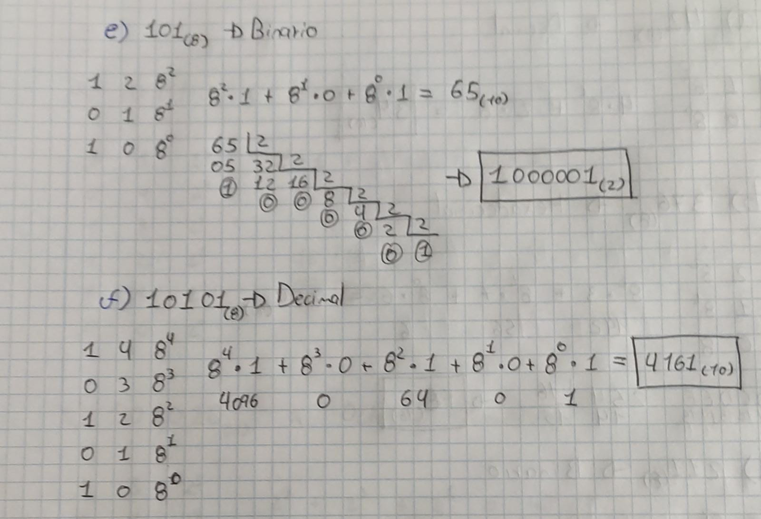

1. Convertir los siguientes números decimales a sus binarios equivalentes:
2. 77,37510
3. 20,51562510
4. 8,1562510
5. 44,562510

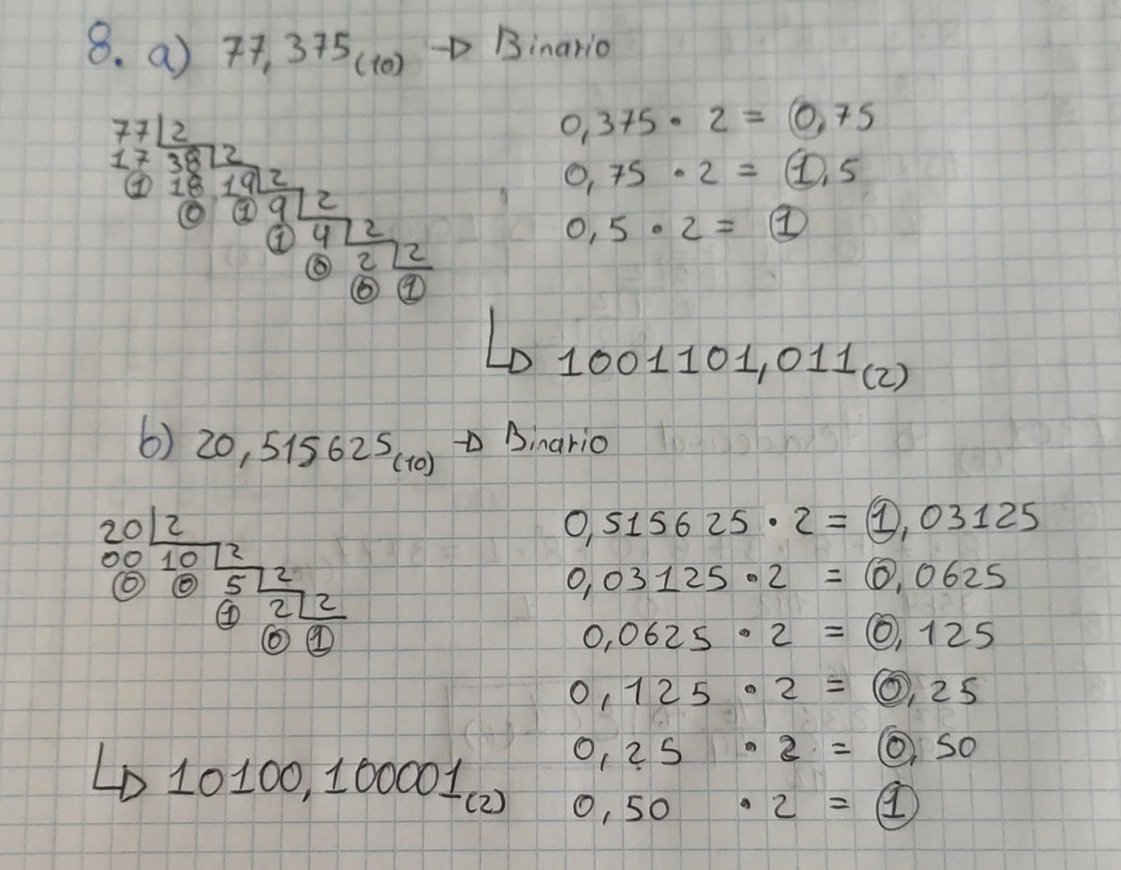

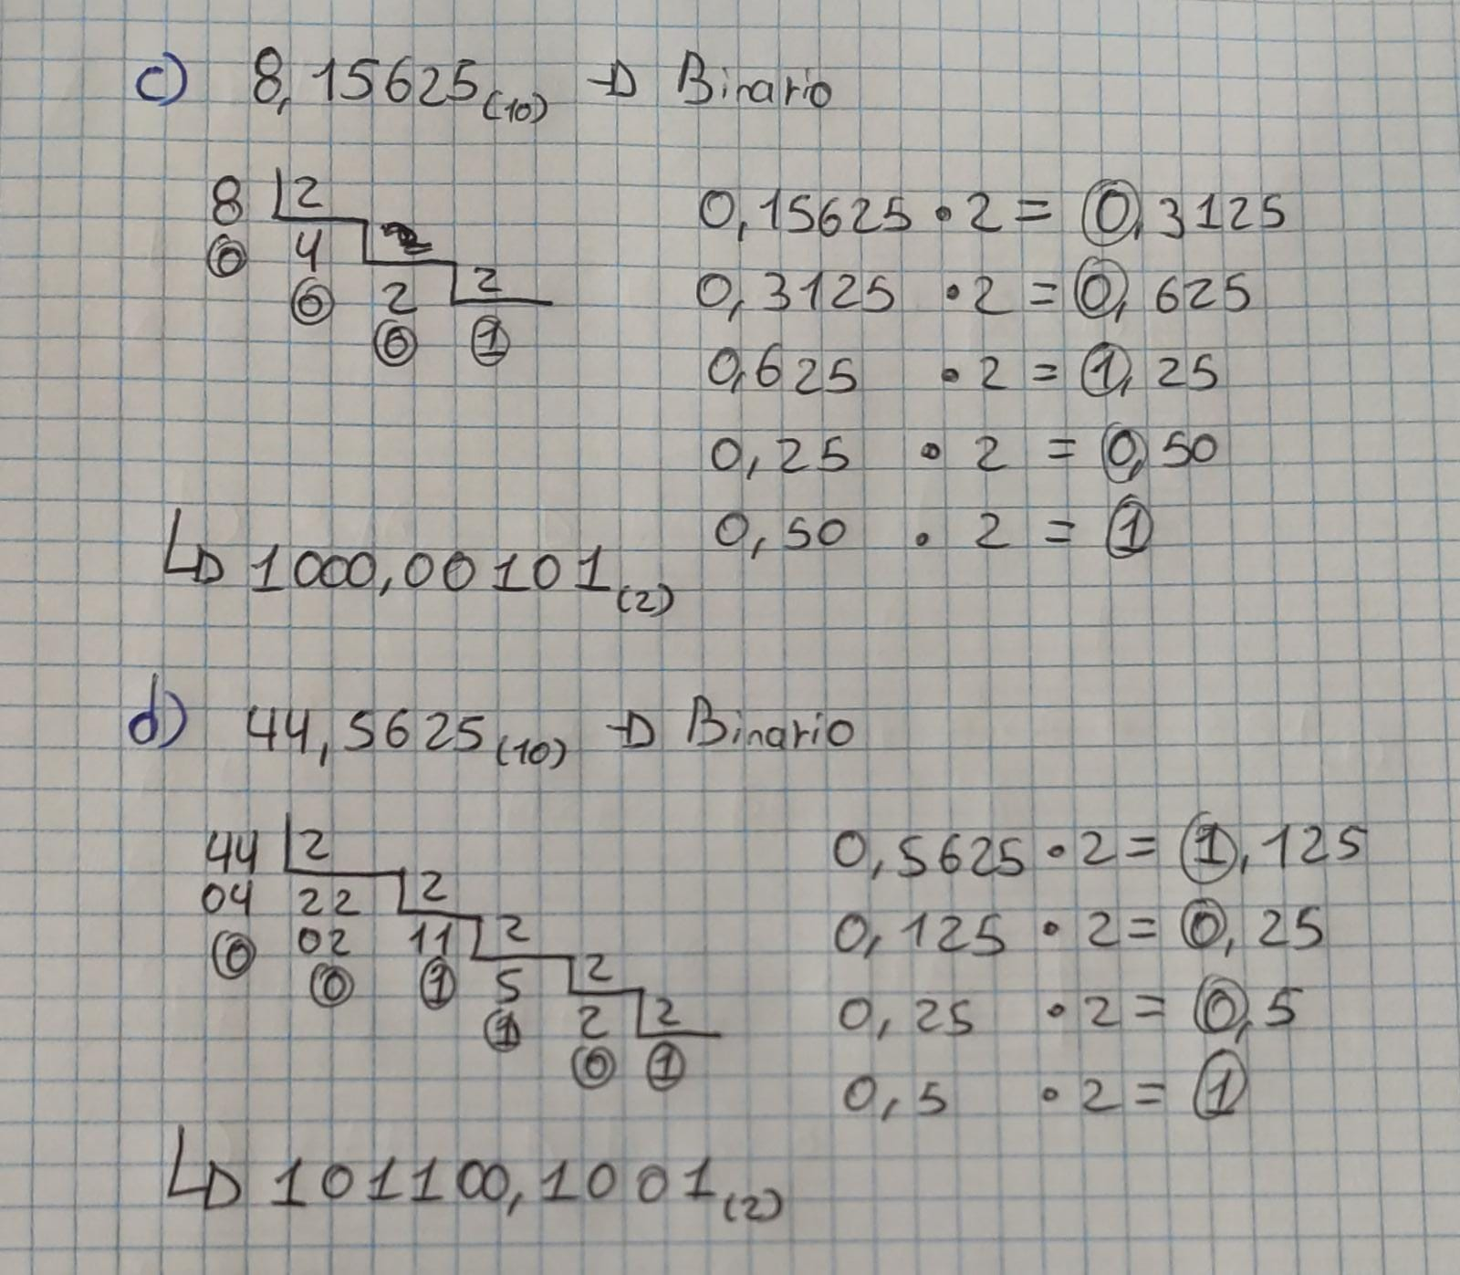

1. Convertir los siguientes números binarios a sus equivalentes decimales:
2. 001
3. 110
4. 111000
5. 101100
6. 1001,111
7. 110101,011001
8. 10000,1
9. 10000000,0000111

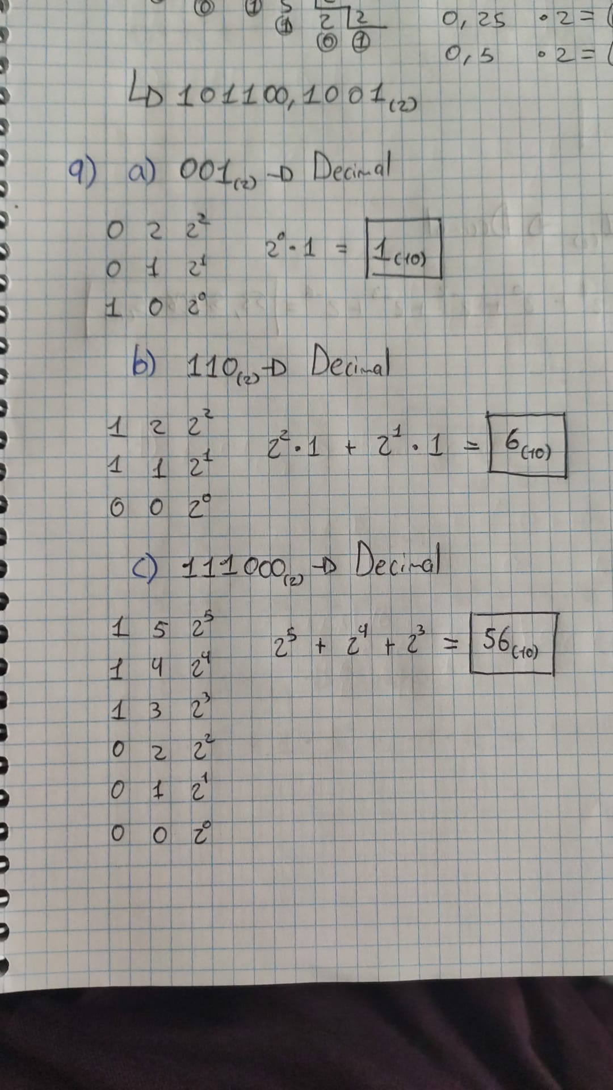

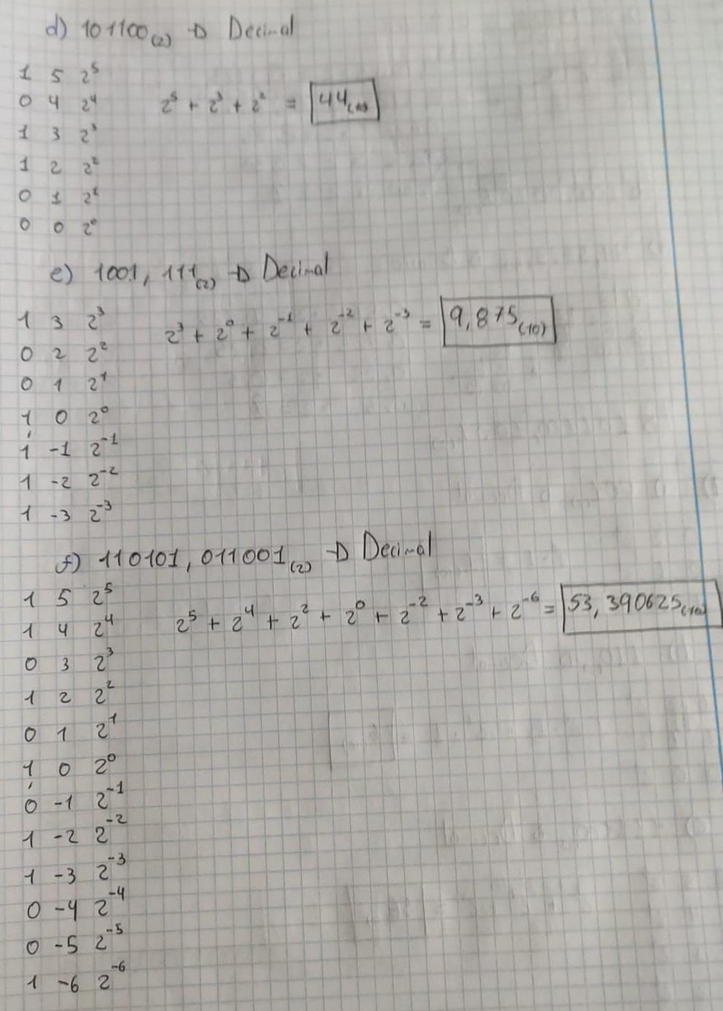

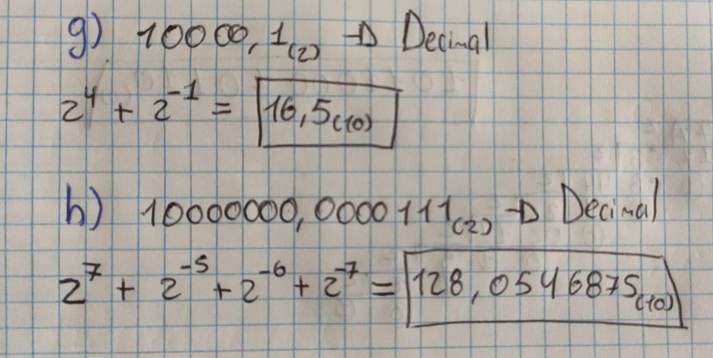

1. Convertir los siguientes números hexadecimales a:
2. F416 a decimal
3. D3E16 a octal
4. 11116 a binario
5. EBAC16 a decimal
6. B16 a binario
7. 1C16 a decimal
8. 1FC16 a octal

